NOTA TÉCNICA nº 07/2012

- Objetivo: Análise de documentação encaminhada ao MPMG pela Prefeita Municipal Maria do Carmo Rabelo Lara.

- Município : Carmópolis de Minas

Breve Histórico

O primeiro nome da localidade foi Japão, segundo documentos de 1862, quando foi criada a freguesia pela Lei Provincial nº 1144 de 24 de setembro. Em 27 de dezembro de 1948 foi elevada à categoria de cidade com o nome de Carmópolis de Minas. O nome - "cidade do Carmo" - homenageia sua padroeira Nossa Senhora do Carmo e remete ao Monte Carmelo, por sua topografia montanhosa. Para o antigo nome, contam-se duas versões: teria provindo de um pássaro homônimo da região ou da expressão "já há pão" pronunciada pelos bandeirantes ao serem acolhidos pelos habitantes locais quando de sua povoação. Há ainda um povoado rural que conserva o antigo nome da cidade, o povoado do Japão Grande.
Os primitivos habitantes da região foram os índios Carijós, Goianazes e Cataguás. Por volta de 1700, a região recebeu os primeiros brancos, bandeirantes paulistas e portugueses, em demanda ao sertão goiano. Prosseguindo em sua aventura, teriam estes brancos deixado alguns remanescentes cuidando da lavoura, para se garantirem de suprimento durante o regresso. Anos depois, ao voltarem, encontraram o local já desenvolvido, tendo-lhes sido oferecido até pão, manufaturado com trigo de plantio local.
Em 1807 foi iniciada a construção da Igreja Matriz, pelo padre Domingos da Costa Guimarães. O povoado foi se desenvolvendo lentamente, e em 1862 passou a ser termo da Vila de Oliveira, assim permanecendo até sua emancipação em 1948, vindo a receber o nome de Carmópolis de Minas.

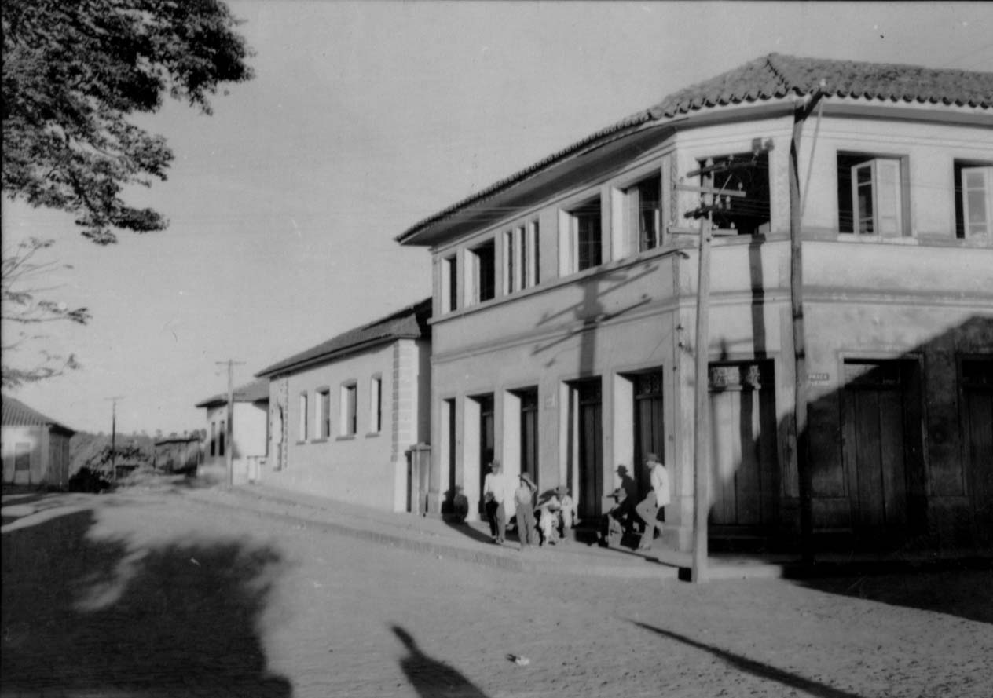 | 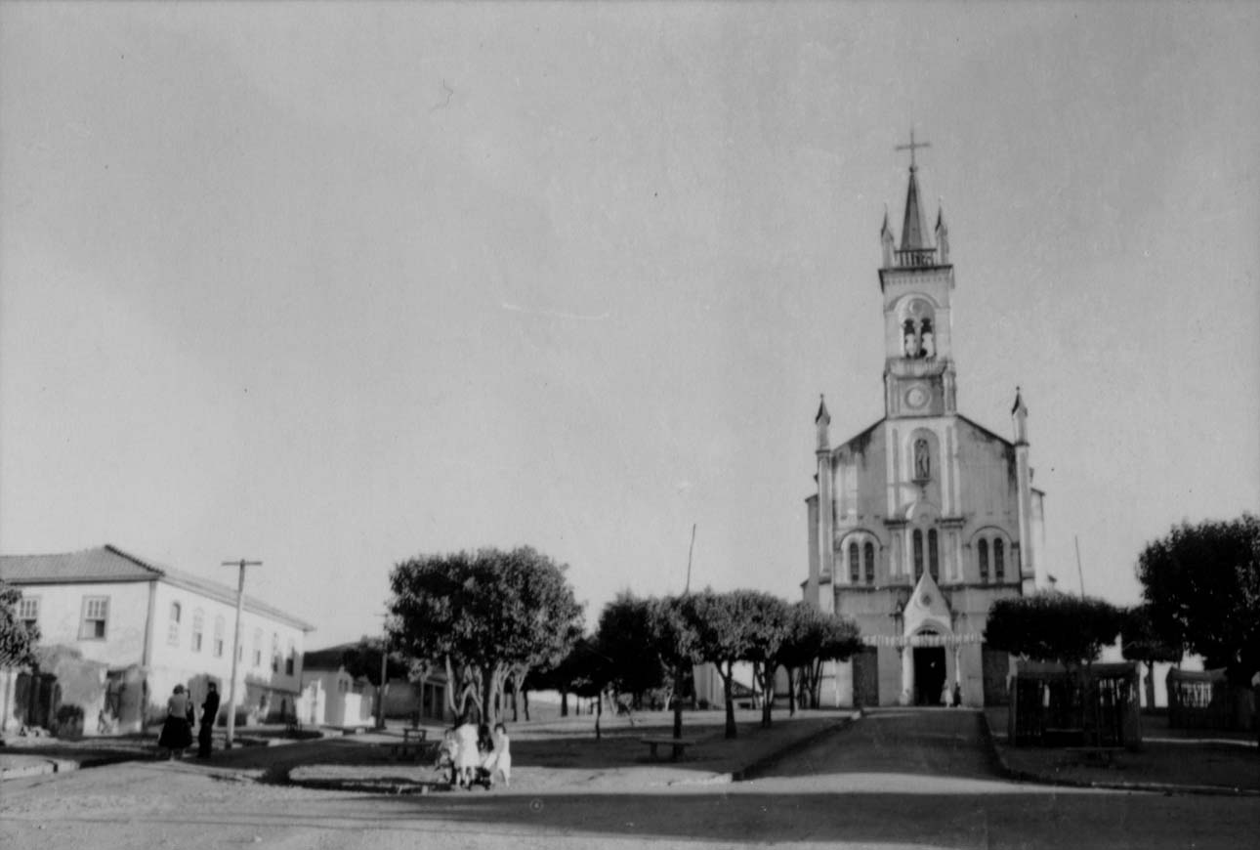
Figura 01 – Foto antiga do Casario. | Figura 02 – Matriz de Nossa Senhora do Carmo.
Fonte: Biblioteca do IBGE

Documentação encaminhada

- Cópia da Lei nº 12040 de 28 de dezembro de 1995, que dispõe sobre a distribuição da parcela da receita do produto da arrecadação do ICMS pertencentes aos municípios.
- Cópia do Projeto de Lei de emenda à Lei Orgânica Municipal nº 27 de 01 de dezembro de 1997.
- Cópia da Lei nº 1547 de 29 de dezembro de 1997 que dá nova redação ao artigo 102 da Lei Orgânica.
- Oficio nº 566/2011 da Prefeitura Municipal de Carmópolis de Minas.
- Cópias de reportagens de jornais.
- Cópia do Projeto de Lei nº 08 de 04 de maio de 1998 que estabelece normas de proteção do Patrimônio Cultural de Carmópolis de Minas.
- Cópia do Projeto de Lei nº 031 de 27 de outubro de 2000 que estabelece normas de proteção do Patrimônio Cultural de Carmópolis de Minas.
- Justificativa da importância do Projeto de Lei nº 031 de 27 de outubro de 2000.
- Cópia da Lei nº 1629 de 23 de maio de 2000 que cria a Casa de Cultura do Município de Carmópolis de Minas.
- Cópia da Lei nº 1640 de 08 de novembro de 2000 que estabelece a proteção do Patrimônio Cultural de Carmópolis de Minas.
- Decreto nº 020/01 de 30 de março de 2001 que cria o Conselho Deliberativo Municipal do Patrimônio Cultural do município de Carmópolis de Minas e dá outras providências.
- Notificação e recibo da notificação referente ao tombamento da Praça e Matriz Nossa Senhora do Carmo.
- Decreto nº 021/01 de 30 de março de 2001 que nomeia os membros efetivos e suplentes do Conselho Municipal do Patrimônio Cultural.
- Decreto nº 24/01 de 05 de abril de 2001 que nomeia membros da equipe técnica especializada do Conselho Municipal do Patrimônio Cultural.
- Argumentação e parecer sobre a intervenção arquitetônica na Matriz de Nossa Senhora do Carmo.
- Decreto nº 044/01 de 01 de junho de 2001 que declara o tombamento da Praça e Matriz Nossa Senhora do Carmo.
- Edital de tombamento de vários imóveis datado de 17 de junho de 2001.
- Cópia da Lei nº 1700 de 02 de outubro de 2002 que revoga a Lei nº 1640 de 08 de novembro de 2000.
- Cópia do Projeto de Lei nº 01 de 29 de janeiro de 2010 que estabelece normas de proteção do Patrimônio Cultural de Carmópolis de Minas.
- Justificativa da importância do Projeto de Lei nº 01 de 29 de janeiro de 2010.
- Parecer da Comissão de Legislação, Justiça e Redação da Câmara Municipal de Carmópolis de Minas contrário à aprovação do Projeto de Lei nº 01 de 29 de janeiro de 2010 e ata de reunião da referida comissão rejeitando o projeto.
- Imagens de algumas edificações de interesse cultural
- Fichas de inventário de bens móveis integrantes de igrejas existentes no município.
- Parecer do advogado sobre a exigência legal ou não de registro do Conselho Municipal de Patrimônio Cultural em cartório competente.
- Certificados concedidos a pessoas de participação em curso oferecido pelo Iepha – MG.
- Cópia do livro Arte Sacra em Minas Gerais do século XVIII.
- Dossiê de tombamento da Praça Nossa Senhora do Carmo.
- Lei Complementar nº 39 de 20 de setembro de 2010 que institui o Código de Posturas de Carmópolis de Minas e dá outras providências.
- Projeto de ampliação da Matriz Nossa Senhora do Carmo.

Considerações preliminares

No ano de 2000 foi sancionada a Lei nº 1640 de 08 de novembro de 2000 que estabelecia a proteção do Patrimônio Cultural Municipal.
O Decreto nº 020/01 de 30 de março de 2001 cria o Conselho Deliberativo Municipal do Patrimônio Cultural de Carmópolis de Minas e dá outras providências.
O Edital de Tombamento do Conselho de Patrimônio Cultural, datado de 17 de junho de 2001, tomba provisoriamente vários bens públicos e privados, nas áreas urbana e rural.
O Decreto nº 132 de 11 de dezembro de 2001 declarou o tombamento pelo Conselho Deliberativo Municipal do Patrimônio Cultural de Carmópolis de Minas de diversos bens, entre eles igrejas, capelas, praças e seus entornos, nascentes, espécimes vegetais, entre outras edificações.
A Lei nº 1700 de 02 de outubro de 2002 revogou a Lei nº 1640 de 08 de novembro de 2000 e cancelou todos os tombamentos realizados pelo Conselho Municipal do Patrimônio Cultural de Carmópolis de Minas constantes do Edital datado de 17 de junho de 2001.
É relatado pela Prefeita Municipal que em 2002 vários casarões históricos foram demolidos no município, cedendo lugar a edifícios de vários andares ou permanecendo como lotes vagos contendo entulhos e restos das antigas construções.
Em 04 de fevereiro de 2010, a atual administração municipal, com o intuito de preservar o acervo cultural que resistiu às demolições ocorridas, encaminhou à Câmara Municipal de Carmópolis de Minas o Projeto de Lei nº 01/2010, estabelecendo normas de proteção ao Patrimônio Cultural do município, juntamente com justificativa da necessidade de aprovação do referido projeto. O Projeto de Lei possui texto semelhante ao artigo 216 da Constituição Federal, contendo acréscimos prevendo a Criação do Conselho Municipal de Patrimônio Cultural, as regras para se proceder ao tombamento de um bem e as infrações e penalidades impostas àqueles que causassem danos ao patrimônio sem a prévia autorização do órgão competente. O mesmo foi rejeitado e arquivado pela Câmara Municipal, conforme o parecer da Comissão de Legislação Justiça e Redação. Segundo este parecer, na legislatura 2000/2004, os vereadores da Câmara Municipal de Carmópolis de Minas foram procurados por inúmeros proprietários de imóveis que reivindicavam a revogação da Lei nº 1640/00, que tratava do mesmo assunto do Projeto de Lei acima citado, por se sentiram prejudicados. Os vereadores consideraram que aprovar outro projeto com o mesmo teor seria incoerente e desrespeitaria a população carmopolitana “que lutou muito para recuperar os prejuízos e transtornos causados pela Lei 1640/00”.
A Lei Orgânica do Município de Carmópolis de Minas descreve em seu artigo 167 “Ao município cumpre proteger os documentos, as obras e outros bens de valor histórico, artístico e cultural, os monumentos, as paisagens naturais notáveis e os sítios arqueológicos, se existirem”. Descreve ainda em seu artigo 169 que, “o município, com a colaboração da comunidade, protegerá o patrimônio cultural por meio de inventários, registros, vigilância, tombamento e desapropriação, e de outras formas de acautelamento e preservação e, ainda, de repressão aos danos e às ameaças a esse patrimônio. Parágrafo único - Constituem patrimônio cultural do município os bens de natureza material e imaterial, tomados individualmente ou em conjunto, portadores de referência à identidade, à ação, à memória dos diferentes grupos formadores da sociedade Carmopolitana, nos quais se incluem:
I - as formas de expressão;
II - os modos de criar, fazer e viver;
III - as criações científicas, artísticas e tecnológicas;
IV - as obras, objetos, documentos, edificações e demais espaços destinados às manifestações artístico-culturais;
V - os conjuntos urbanos e sítios de valor histórico, paisagístico, artístico, arqueológico, paleontológico, ecológico e científico”.
Em consulta à documentação da cidade de Carmópolis de Minas encaminhada ao Iepha para fazer jus à pontuação do ICMS Cultural, verifica-se que a cidade possui bens de valor cultural, como praças, casarões e igrejas, além de manifestações culturais como as Folias de Reis e Congado. Há relatos da existência de quatro sítios arqueológicos na cidade, onde são encontrados petróglifos – rochas contendo registros do período da pré-história, com inscrições gravadas em sua superfície.
Em análise à tabela de Listagem dos Bens Protegidos em Minas Gerais apresentados ao ICMS Cultural até o ano de 2011, consta que o Município de Carmópolis de Minas apresentou documentação referente a três bens de valor cultural no ano de 2003, entretanto nenhum deles recebeu aprovação do Iepha. Apesar de não receberem a pontuação, todos foram tombados por Decretos Municipais.
Em consulta ao Site da Fundação João Pinheiro, foi verificado que o Município de Carmópolis de Minas recebeu repasses referentes ao ICMS Cultural, conforme tabela abaixo:

ANO | 2003 | 2004 | 2010 | 2011
REPASSE | R$ 4.068,90 | R$ 16,72 | R$ 12.237,91 | R$ 59,27

- Fundamentação
Patrimônio cultural é o conjunto de todos os bens, materiais ou imateriais, que, pelo seu valor próprio, devam ser considerados de interesse relevante para a permanência e a identidade da cultura de um povo. O patrimônio é a nossa herança do passado, com que vivemos hoje, e que passamos às gerações vindouras. Como dizia o filósofo romano Cícero, “A história é mestra da vida, luz da verdade e testemunha dos tempos”. É no passado que se encontra o futuro. É na história que se devem buscar os ensinamentos capazes de construir o futuro.
A identidade de uma população se faz, também, através da preservação do Patrimônio Cultural. Este patrimônio deve ser visto como um grande acervo, que é o registro de acontecimentos e fases da história de uma cidade. O indivíduo tem que se reconhecer na cidade; tem que respeitar seu passado.
A cidade de Carmópolis de Minas vem passando por alterações na sua paisagem urbana, algumas delas necessárias, mas outras não. Estas alterações nos mostram que a cidade é um ser vivo em constante transformação e que segue a dinâmica de seu tempo e de sua gente. Muitas vezes as transformações pelas quais as cidades passam são norteadas por um entendimento equivocado da palavra progresso. Muitas edificações são demolidas, praças são alteradas, ruas são alargadas sem se levar em conta às ligações afetivas da memória desses lugares com a população da cidade, ou seja, sua identidade.
O direito à cidade, à qualidade de vida, não pode estar apenas ligado às necessidades estruturais, mas também às necessidades culturais da coletividade. Assim, a preservação do patrimônio cultural não está envolvida em um saudosismo, muito menos tem a intenção de “congelar” a cidade, ao contrário, esta ação vai no sentido de garantir que a população através de seus símbolos possa continuar ligando o seu passado a seu presente e assim exercer seu direito à memória, à identidade, à cidadania.
A identificação e proteção dos bens culturais é um dever de toda a comunidade de Carmópolis de Minas, sendo tal afirmativa confirmada pela Lei Orgânica do Município, já descrita neste documento.

- Conclusão
O patrimônio cultural está cada vez mais ameaçado de destruição não somente pelas causas tradicionais de degradação, mas pela vida social e econômica que a agrava através de fenômenos de alteração ou de destruição. Dai a importância da existência da Política Municipal do Patrimônio Cultural, a fim de promover a proteger o patrimônio cultural da cidade, contemplando os diversos instrumentos e órgãos de defesa e promoção do patrimônio cultural.
A Lei Municipal nº 1700 de 02 de outubro de 2002 que revogou a Lei Municipal 1640 de 08 de novembro de 2000 e cancelou todos os tombamentos realizados pelo Conselho Municipal do Patrimônio Cultural de Carmópolis de Minas constantes do Edital datado de 17 de junho de 2001, feriu tanto a Constituição Federal quanto a Lei Orgânica Municipal, uma vez que o município ficou desprovido de legislação e instrumentos para proteção do patrimônio cultural local.
Conforme a constituição Federal, a promoção e proteção ao patrimônio cultural é uma obrigação imposta ao Poder Público, com a colaboração da comunidade. Havendo no município bens de valor cultural, expressiva relevância para a história da comunidade, cabe ao Poder Público adotar as medidas para que estes bens sejam protegidos e preservados. No caso de omissão, o município e seus representantes poderão ser responsabilizados judicialmente.
A proteção do patrimônio mostra-se bastante efetiva no âmbito municipal, na medida em que é o município que legisla sobre o uso e a ocupação do solo. Cabe, portanto, ao município estruturar-se, através da criação de uma política própria de preservação do patrimônio que inclua, do ponto de vista normativo, o estabelecimento de leis específicas e, do ponto de vista de participação da sociedade, a criação de conselho municipal do patrimônio cultural, com seu respectivo suporte técnico.
É importante fazer, por meio de profissionais habilitados, o levantamento histórico, arquitetônico e arqueológico dos bens culturais pertencentes ao Município de Carmópolis de Minas, pesquisando documentos antigos, fotografias que caracterizam os bens culturais tanto material quanto imaterial (representações fotográficas de festas religiosas, dentre outras), história oral e outros mecanismos de pesquisa para a identificação e valorização dos bens culturais. Este levantamento é importante para o conhecimento do acervo local e definição de ações e prioridades.
A comunidade é a verdadeira responsável e guardiã de seus valores culturais. Não se pode pensar em proteção de bens culturais, senão no interesse da própria comunidade, à qual compete decidir sobre sua destinação no exercício pleno de sua autonomia e cidadania. Para preservar o patrimônio cultural é necessário desenvolver sistematicamente projetos de educação patrimonial, seguindo as diretrizes do Iepha.
O poder público deverá oferecer incentivos e contrapartidas aos proprietários dos imóveis protegidos e integrantes das áreas tombadas e do perímetro de entorno para a proteção e conservação desses bens. Como exemplo, poderá haver isenção de IPTU, de forma a liberar recursos do proprietário para a manutenção básica do imóvel tombado ou integrante da área protegida. Deverá haver constante monitoramento do estado de conservação desses imóveis pelo poder público para prevenir maiores danos.
Com a implementação de uma política municipal de proteção ao patrimônio cultural, o município terá vários benefícios, como o resgate e aumento da auto estima da população, melhor qualidade de vida, turismo e poderá receber os recursos provenientes do ICMS Cultural, seguindo os procedimentos exigidos pelo Iepha para obter a pontuação e conseqüentemente os recursos. Estes deverão ser repassados para o Fundo Municipal do Patrimônio Cultural, podendo ser utilizado em obras de restauração e manutenção do patrimônio protegido da cidade.

- Encerramento
São essas as considerações deste setor técnico, que se coloca à disposição para o que mais se fizer necessário.

Belo Horizonte, 19 de janeiro de 2012.

Andréa Lanna Mendes Novais
Analista do Ministério Público – MAMP 3951
Arquiteta Urbanista – CREA-MG 70833/D

BOLLE, Willi. Cultura, patrimônio e preservação. Texto In: ARANTES, Antônio A. Produzindo o Passado. Editora Brasiliense, São Paulo, 1984.

